Društvo
Školski odbor OŠ "Dr Zoran Đinđić" u Nišu izabrao Miljana Milenkovića za rukovodioca te ustanove

Postao direktor škole, a prozivan za „nedolično ponašanje“ prema deci
Školski odbor Osnovne škole Dr Zoran Đinđić u Nišu izabrao je za direktora profesora fizičkog vaspitanja Miljana Milenkovića, koji je prethodno u delu javnosti kritikovan za „nedolično ponašanje“, jer je, kako se navodilo, kao v.d. direktora niškog Lutkarskog pozorišta, postavio kamere u prostorijama za presvlačenje glumaca i dece, te na Fejsbuku upućivao „lascivne komentare“ maloletnicama, saznaje Danas.
8Piše: Zorica Miladinović27. avgusta 2020. 11.00 Izmenjeno: 11.01

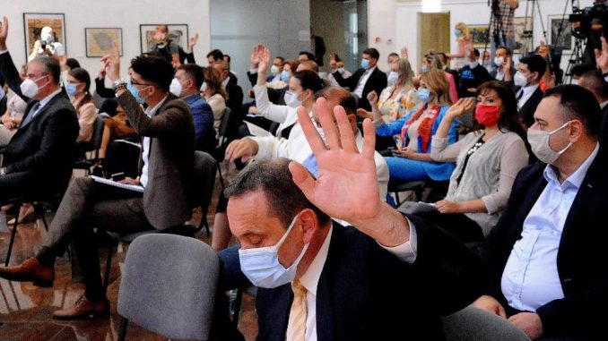Grad bira školske odbore: Sednica skupštine grada Niša Foto: Beta/Kostadin Kamenov
Prema našim izvorima, odluka Školskog odbora doneta je ove sedmice, većinom glasova. Milenković je za naš list potvrdio svoj izbor, odgovarajući kratko na prosleđena pitanja, među kojima je bilo šta ga je opredelilo za kandidaturu za direktora jedne osnovne škole nakon iskustva iz 2018. godine, kada je deo medija izvestio o njegovom navodno nedoličnom ponašanju prema maloletnicima i deci, kao i da li je izabran kao kandidat SNS.
– Pripadnost bilo kojoj stranci je moja lična stvar i ne vidim kakve to veze ima sa kandidaturom. Takođe, ne želim da se bavim spekulacijama koje pominjete, a koje je plasirao samo jedan medij, kazao je Milenković.
Dragan Gejo, načelnik Školske uprave u Nišavskom upravnom okrugu, koja je deo Ministarstva prosvete, nauke i tehnološkog razvoja, kazao je za naš list da je „nezvanično dobio informaciju“ da je Školski odbor izabrao Milenkovića, ali da u tome ne vidi sporne okolnosti.
– Svako ima pravo da konkuriše i da bude izabran ukoliko ispunjava uslove. A to što neko vodi kampanju za i protiv nekoga – mislim na zaposlene u školi i druge zainteresovane, to je druga priča. Milenković je, koliko znam, rekao da je stavio kamere u Lutkarsko pozorište ne zato što je „pedofil“, već zato što je tamo neko krao. Ja nikada nisam čuo za njegove navodne pedofilske sklonosti, ni kao načelnik Školske uprave, ni kao direktor škole, ni kao nastavnik fizičkog vaspitanja, rekao je Gejo.
Poverenik SNS za Niš Zvezdan Milovanović kazao je za Danas da Milenković nije kandidat SNS za direktorsku funkciju u ovoj školi. SNS se nije sastajao po tom pitanju i nema svog kandidata za nju, rekao je on. Milenković je, inače, bio kandidat SNS-a prilikom izbora za čelnu funkciju u Lutkarskom pozorištu.
Deo medija je u avgustu 2018. godine izvestio da je Milenković povukao svoju kandidaturu za direktora Lutkarskog pozorišta na javnom konkursu, zbog „vrlo negativnih konotacija u javnosti koje prate njegovo imenovanje, uključujući i brojne neistine koje pojedini mediji plasiraju, pokušavajući da uruše njegov i kredibilitet njegove porodice“.
On je istovremeno podneo ostavku na funkciju v.d. direktora Lutkarskog pozorišta, koju je obavljao od novembra 2017. godine, jer, kako je naveo u dopisu skupštinskom Odboru za imenovanje, „ne želi da na bilo koji način bilo ko narušava njegov porodični mir i profesionalni rad, stavljajući ga na zid srama“.
Grupa glumaca Lutkarskog pozorišta, kao i pojedini roditelji, u to vreme su protestovali zbog toga što je Milenković, kako su kazali, „preko noći ugradio“ kamere u celoj ustanovi, pa i u prostorijama u kojima se oni presvlače i šetaju goli, među kojima su i one u kojima se presvlače deca koja igraju u predstavama.
U javnosti su se pojavile i njegove navodne poruke koje je preko Fejsbuka upućivao maloletnicama, među kojima je, recimo, „Lutka za moje pozorište“, upućena 16-godišnjakinji kojoj je bio profesor. Prema dostupnim podacima, optužbe vezane za kamere i poruke nisu zvanično potvrđene, a Milenković nije procesuiran.
Nova gradonačelnica Dragana Sotirovski ćuti
Na naša pitanja vezana za izbor Milenkovića, do zaključenja ovog izdanja, nije odgovorila novoimenovana gradonačelnica Niša Dragana Sotirovski, koja je u prethodnom mandatu bila načelnica Nišavskog upravnog okruga, u čijem je sastavu Školska uprava. Na njih nije odgovorilo ni rukovodstvo škole „Dr Zoran Đinđić“. U gradskom Sekretarijatu za obrazovanje su kazali da izbor direktora škola nije u njihovoj nadležnosti.
Izbor je konačan kad ga potvrdi Ministarstvo prosvete
Izbor direktora osnovnih i srednjih škola je konačan kada Ministarstvo prosvete na njega da saglasnost. Osnovne škole su, pak, u nadležnosti Grada, koji između ostalog bira školske odbore, u kojima ima i svoje predstavnike.

